9. BALKANSKI SOD SMODNIKA

Navodila za reševanje delovnega lista:
- prebere naloge in prouči gradiva na delovnem listu ter v učbeniku;
- odgovori na zastavljene naloge na delovnem listu;
- odgovore odda v besedilnem sestavku v eListovnik.

Delovni list

- Turčija je v 19. stoletju vse bolj slabela. Analiziraj vire in odgovori na vprašanja.

a) Pojasni pomen spodnje slike.

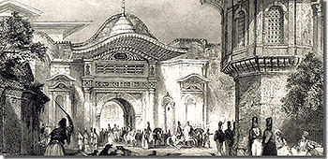
(http://sl.wikipedia.org/wiki/Visoka_porta (dostop: 26. 12. 2011).)

b) Kakšni so bili interesi posameznih velesil do usode »bolnika ob Bosporju«?

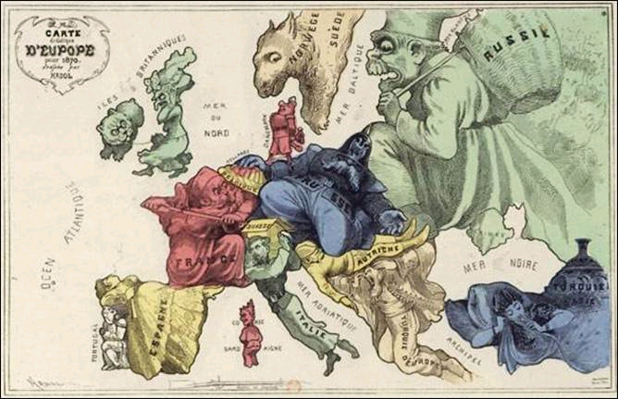
(http://en.wikipedia.org/wiki/File:Satirical_Europe_in_1870.jpg (dostop: 26. 12. 2011).)

- Leta 1877‒78 je potekala vojna med Rusijo in Turčijo. Preberi vir in odgovori na vprašanja.

Nemški državni kancler Otto von Bismarck je pred berlinskim kongresom v govoru nemškemu parlamentu 1878 o bližnjevzhodni krizi povedal naslednje:
»/…/ Zdaj mi gre za to, da bi približno, kolikor morem, orisal težo interesov, zaradi katerih bi lahko izbruhnila nadaljnja vojna, ko se je rusko-turška dejansko končala, in zato želim jasno povedati, da so mirovna določila o vprašanju Dardanel glede vojnih ladij komaj tako pomembna kot določila glede trgovine. V tem tiči navsezadnje nemški interes na Bližnjem vzhodu, interes, da ostanejo vodne poti, tako morske ožine kot Donava iz Črnega morja, enako odprte in proste kot doslej. To bomo zanesljivo dosegli, to ni prav nič vprašljivo /…/«
(Kronika človeštva, 1997, Ljubljana: Založba Mladinska knjiga, str. 778.)

a) Zakaj mirovna pogodba po vojni med Rusijo in Turčijo sklenjena v carigrajskem predmestju San Stefanu ni obveljala?

b) Kje so reševali nerešena vprašanja na Balkanu?

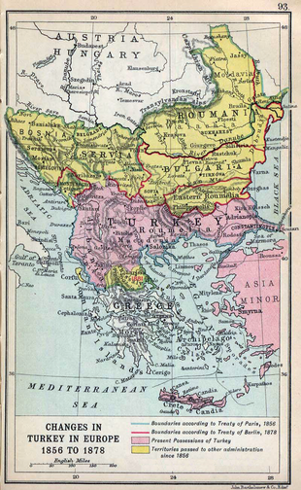  (http://de.wikipedia.org/wiki/Berliner_Kongress  (dostop: 26. 12. 2011).) | 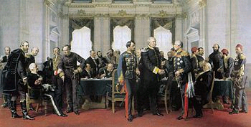  (http://sl.wikipedia.org/wiki/Berlinski_kongres (dostop: 26. 12. 2011).)  c) Navedi najpomembnejše sklepe kongresa.  d) Sklepaj o posledicah sprejetih odločitev na kongresu za razmerja med evropskimi velesilami.
- V samostojni Srbiji sta konec 19. stoletja vladali dve dinastiji.

a) Imenuj obe vladajoči srbski dinastiji.

b) Pojasni, kako je prišlo do zamenjave dinastij.

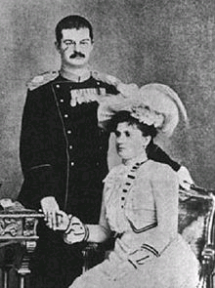
(http://en.wikipedia.org/wiki/Aleksandar_Obrenovi%C4%87 (dostop: 26. 12. 2011).)

4. Preberi vir.

»Leta 1881 so srbskemu poslaniku Protiću, ko se je pritoževal zaradi ruskih zamisli o Veliki Bolgariji v okviru pogodbe v San Stefanu (1878), naravnost povedali: 'V prvi vrsti so ruske koristi, za njimi, pogosto vzporedno z njimi so bolgarske, srbske so na koncu'«.
(Čuček, Janez in drugi (1981): Stoletje svetovnih vojn. Ljubljana: Cankarjeva založba, str. 22.)

- Kako se je spreminjal odnos srbskih vladarjev do velesil?

b) Kje so se pokazali ozemeljski apetiti velikosrbske politike?

- Po berlinskem kongresu je Bosno in Hercegovino upravljala A-O.

a) Kakšen je bil vpliv avstrijske politike na gospodarstvo dežele?

b) Ugotovi, kakšne rezultate je prinesel poskus politike bošnjaštva.

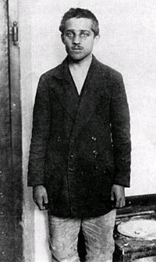
(http://sl.wikipedia.org/wiki/Gavrilo_Princip (dostop: 28. 12. 2011).)

c) Zapiši krajše razmišljanje o nacionalnih razmerjih v Bosni in Hercegovini nekoč in danes.

- Makedonija.

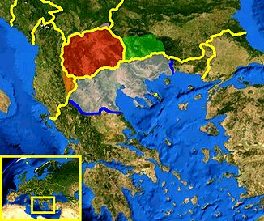
(http://en.wikipedia.org/wiki/Macedonia_%28terminology%29 (dostop: 28. 12. 2011).)

a) S pomočjo zemljevida pojasni, zakaj je ob prelomu 19. stoletja veljala Makedonija za eno najbolj eksplozivnih območij Balkana.

b) Razišči dogodke, zaradi katerih Makedonci v sedanjem času 2. avgusta praznujejo dan državnosti. Pomagaj si s spodnjo sliko in spletno povezavo.

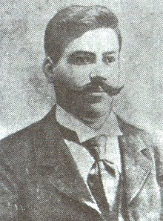
(http://hr.wikipedia.org/wiki/Goce_Del%C4%8Dev (dostop: 28. 12. 2011).)

c) Ovrednoti značilnosti današnjih odnosov med Makedonijo in Grčijo ter Bolgarijo in jih pojasni.

- Balkanski vojni (1912, 1913).

a) S pomočjo zemljevida pojasni ozemeljske spremembe v času obeh balkanskih vojn.

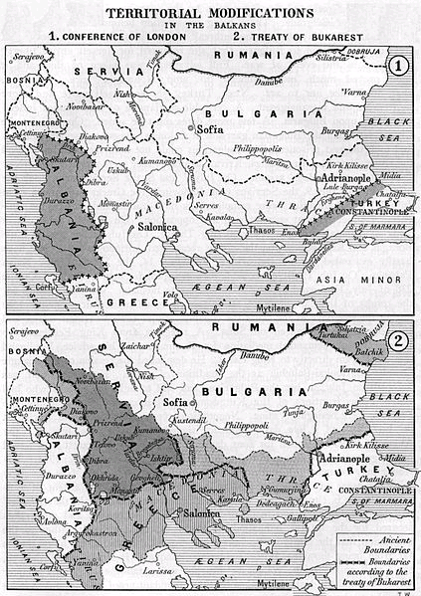
( http://sl.wikipedia.org/wiki/Slika:Balkan_Wars_Boundaries.jpg (dostop: 28. 12. 2011).)

b) Kako so se spreminjala zavezništva v obeh balkanskih vojnah?

c) Utemelji, zakaj so Balkan pred prvo svetovno vojno poimenovali »sod smodnika«.

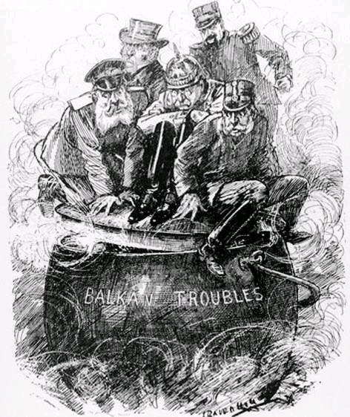

(http://en.wikipedia.org/wiki/Second_Balkan_War (dostop: 28. 12. 2011).)

